**문항 1**

**비즈니스 분석**

이 장에서는 비즈니스 문제를 분석하고, 비즈니스 요구 사항 및 제약 조건을 식별하며, 비즈니스 목표를 표현하는 방법에 대한 지침을 제공합니다.

비즈니스 분석은 배포 프로젝트의 비즈니스 목표를 기술하는 것으로 시작됩니다. 그런 다음 해결해야 할 비즈니스 문제를 분석하고, 비즈니스 목표를 달성하기 위해 충족시켜야 할 *비즈니스 요구 사항*을 식별합니다. 목표를 달성할 수 있는 능력을 제한하는 *비즈니스 제약 조건*도 고려합니다. 식별하는 비즈니스 요구 사항 및 제약 조건은 나중에 기술 요구 사항 단계에서 시스템 요구 사항을 추출하는 데 사용하는 *비즈니스 요구 사항 문서*의 기준이 됩니다.

비즈니스 요구 사항을 식별하는 간단한 공식은 없습니다. 비즈니스 영역에 대한 지식을 기반으로 고객과 공동 작업을 통해 요구 사항을 결정합니다. 여기서 제공하는 지침은 비즈니스 분석을 시작할 수 있는 한 가지 방법일 따름입니다.

이 장의 내용은 다음과 같습니다.

* [비즈니스 요구 사항](https://docs.oracle.com/cd/E19263-01/817-7593/bus_analysis.html" \l "wp97845)

* [비즈니스 제약 조건](https://docs.oracle.com/cd/E19263-01/817-7593/bus_analysis.html" \l "wp97856)

* [배포에 대한 증분 방법](https://docs.oracle.com/cd/E19263-01/817-7593/bus_analysis.html" \l "wp97869)

**비즈니스 요구 사항**

비즈니스 문제 설명은 프로젝트의 최종 목표를 설명하는 프로젝트의 실행 요약과 유사합니다. 비즈니스 문제 설명에서는 프로젝트의 비즈니스 사례(프로젝트가 필요한 이유 또는 하고자 하는 것)를 작성하고 프로젝트의 범위(프로젝트의 경계 안팎에 있는 것)를 정의해야 합니다. 또한 프로젝트의 성공에 중요한 프로젝트 기능도 결정해야 합니다.

비즈니스 요구 사항 분석 결과는 배포를 통해 비즈니스 목표를 충족시키는 방법을 정의하는 문서가 됩니다. 다음 표에서는 비즈니스 요구 사항 분석에서 일반적으로 다루는 항목을 나열합니다.

|  |  |
| --- | --- |
| **표 2-1 비즈니스 요구 사항 분석 항목** | |
| **항목** | **설명** |
| 비즈니스 목표 | 프로젝트의 목표를 명확하게 표현합니다. 목표를 명확하게 알고 있으면 설계 결정에 집중할 수 있습니다.  다음은 목표의 몇 가지 예입니다.   * 메시징, 주소록, 인스턴트 메시징 및 달력 서비스와 같은 기능을 포함한 엔터프라이즈 공동 작업 * 내용을 집계 및 개인화 할 수 있도록 하고, 전자 메일, 달력, 인스턴트 메시징 및 기타 엔터프라이즈 서비스에 대한 액세스를 제공할 수 있는 엔터프라이즈 포털 * 회의실, 사무실 및 기타 공유하는 물리적 자원을 예약하는 엔터프라이즈 자원 스케줄러 * 온라인 전자 상거래 사용 가능   계획한 배포 목표와 현재 운영을 비교하면 나중에 설계 결정을 내리는 데 도움이 될 수 있습니다. |
| 배포 유형 | 그려보고 있는 배포의 유형을 다음 중에서 식별합니다.   * B2C (기업-사용자) * B2E (기업-직원) * B2B (기업-기업) * 엔트프라이즈 직원 대 직원 통신 * 이 유형의 조합   배포 유형을 알고 있으면 해당 유형에 내재된 특정 설계 문제에 집중할 수 있습니다. |
| 범위 | 프로젝트 범위를 명확하게 기술합니다. 해결할 수 있는 영역을 식별하고 목표를 불명확하거나 도달할 수 없게 만드는 "제한 없는" 설명을 방지하도록 합니다.  범위를 제대로 정의하지 못하면 비즈니스 요구 사항을 불충분하게 처리하는 배포 설계가 만들어질 수 있습니다. |
| 이해 관계자 | 배포 성공에 따라 수익을 얻는 개인이나 조직을 식별합니다.  모든 이해 관계자가 비즈니스 목표와 요구 사항을 정의하는 데 적극적으로 참여해야 합니다. |
| 중요한 품질 | 성공에 결정적인 역할을 하는 영역을 식별합니다. 이를 통해 가장 중요한 기준에 따라 설계를 분석할 수 있습니다. |
| 대상 사용자 | 배포 대상인 사용자의 유형을 식별합니다. 예를 들면 다음과 같습니다.   * 현재 및 이전 직원 * 적극적인 고객 * 구성원 사이트 * 일반 대중 * 관리자 |
| 사용자에 대한 혜택 | 배포 사용자에게 예상되는 혜택을 기술합니다. 예를 들면 다음과 같습니다.   * 회사 자원에 대한 원격 액세스 * 엔터프라이즈 공동 작업 * 응답 시간 감소 * 오류 비율 감소 * 일일 작업 단순화 * 원격 팀 간 자원 공유 * 생산성 향상   예상되는 혜택을 명확하게 기술하면 설계 결정을 추진하는 데 도움이 됩니다. |
| 서비스 수준 계약 | 배포가 특정 시스템 요구 사항을 충족시키지 못할 경우 제공해야 할 고객 지원의 수준과 범위를 정의합니다.  일반적으로 서비스 수준 계약은 기술 요구 사항 분석에서 정의되는 서비스 수준 요구 사항을 기준으로 프로젝트 승인 중에 서명됩니다. |
| 보안 문제 | 앞에서 식별한 목표에는 문제 설명에서 나열할 필요가 없는 암시적인 보안 문제가 있을 수 있습니다. 그러나 배포에 필수적인 특정 보안 목표를 호명하는 것은 유용할 수 있습니다. 예를 들면 다음과 같습니다.   * 권한 있는 사용자에 대한 소유권 정보 액세스 * 기밀 정보에 대한 역할 기반 액세스 * 원격 위치 간의 보안 통신 * 로컬 시스템에서 원격 응용 프로그램 호출 * 타사 비즈니스와의 보안 트랜잭션 |
| 우선 순위 | 목표의 우선 순위를 기술합니다.  크고 복잡한 배포에는 단계적인 구현이 필요할 수 있습니다. 자원이 제한될 경우 일부 목표를 제거하거나 수정해야 할 수 있습니다. 우선 순위를 명확하게 기술하면 승인을 받기 위해 배포 설계에서 결정해야 할 사항에 대한 지침을 제공할 수 있습니다. |

**비즈니스 제약 조건**

비즈니스 제약 조건은 배포 프로젝트의 특성을 결정하는 데 중요한 역할을 수행합니다. 성공적인 배포 설계의 열쇠는 알려진 비즈니스 제약 조건 내에서 비즈니스 요구 사항을 충족시킬 수 있는 최적의 방법을 찾는 것입니다.

다음 표에서는 배포 설계에 영향을 미칠 수 있는 일반적인 비즈니스 제약 조건을 나열합니다. 개별 배포 프로젝트에는 각 상황에 관련된 특정한 비즈니스 제약 조건이 있을 수 있습니다.

|  |  |
| --- | --- |
| **표 2-2 비즈니스 제약 조건 분석 항목** | |
| **항목** | **설명** |
| 시간 단위 또는 일정 | 배포 일정은 설계 결정에 영향을 미칠 수 있습니다. 빡빡한 일정으로 인해 목표가 축소되거나, 우선 순위가 변경되거나, 증분 해결 방법이 채택될 수 있습니다.  일정 내에는 고려할 만한 중요한 이정표가 있을 수도 있습니다. |
| 예산 고려 사항 | 대부분의 배포는 특정 예산을 지켜야 합니다. 비용 초과를 방지하기 위해 설계 과정 중에 항상 이 예산을 고려해야 합니다.  예산을 고려할 때 프로젝트 완료 비용뿐만 아니라 특정 수명 동안 프로젝트를 유지 보수하는 데 필요한 자원도 고려해야 합니다. |
| 자원 | 자본 지출뿐 아니라 성공적인 배포에 필요한 모든 자원을 고려합니다. 여기에는 다음이 포함됩니다.   * 기존 하드웨어 및 네트워크 인프라 기존 인프라에 대한 의존이 시스템 설계에 영향을 미칠 수 있습니다. * 배포 설계를 구현하는 데 필요한 개발 자원 하드웨어, 소프트웨어 및 인적 자원 등을 포함한 개발 자원이 제한된 경우 증분 배포를 제안할 수 있습니다. 각 증분 단계마다 동일한 자원이나 개발 팀을 다시 사용해야 할 수도 있습니다. * 유지 보수, 관리 및 지원 시스템의 사용자를 관리, 유지 보수 및 지원하는 데 사용할 수 있는 자원을 분석합니다. 여기의 제한된 자원은 설계 결정에 영향을 미칠 수 있습니다. |
| 소유 비용 | 유지 보수, 관리 및 지원 외에 소유 비용에 영향을 미치는 다른 요소도 분석해야 합니다.  예를 들어, 필요한 하드웨어 및 소프트웨어 업그레이드, 전선망 유지비, 텔레커뮤니케이션 비용 및 현금 지출에 영향을 미치는 기타 요소 등입니다. |
| 회사 표준 및 정책 | 배포를 요청한 조직의 표준과 정책을 이해합니다.  이러한 표준과 정책이 설계, 제품 선택 및 배포 방법의 기술적인 요소에 영향을 미칠 수 있습니다. |
| 회사 변경 사항 관리 | 회사의 변경 사항 관리 절차가 배포 방법 및 시간표에 상당한 영향을 미칠 수 있습니다. |
| 투자 수익 | 모든 배포는 고객에게 투자에 따른 수익을 제공해야 합니다. 일반적으로 투자 수익 분석에서는 자본 지출에 따른 재무 이익을 측정합니다.  배포의 재무 이익을 평가할 때는 배포에 따라 달성될 목표를 해당 목표를 달성하는 다른 방법과 비교하거나 아무 것도 수행하지 않을 경우의 비용과 비교하여 세밀하게 분석합니다. |
| 규정 요구 사항 | 규정 요구 사항은 배포 특성에 따라 크게 다릅니다. |

**배포에 대한 증분 방법**

일반적으로 배포는 전체적이고 포괄적인 시스템으로 간주됩니다. 그러나 종종 이 포괄적인 시스템을 세밀한 단계에 따라 증분적으로 달성하기도 합니다.

증분 방법은 다음과 같은 장점이 있습니다.

* 비즈니스 성장에 따른 요구 사항 변경에 적응할 수 있습니다.
* 최종 배포 구현으로 전환할 때 기존 인프라를 활용할 수 있습니다.
* 자본 지출 요구 사항을 고려할 수 있습니다.
* 적은 인적 자원 공급을 활용할 수 있습니다.
* 제휴관계 가능성을 고려할 수 있습니다.

증분 방법을 적용할 경우 일반적으로 최종의 포괄적인 솔루션에 이르는 이정표를 제공하는 로드맵을 설계합니다. 또한 계획에서 나중에 구현될 단계에 대해 단기 솔루션을 고려해야 할 수 있습니다.

어떤 방법을 사용하든 항상 변경 및 성장에 대한 여지를 허용하도록 배포를 설계해야 합니다.

**문항 2**

비즈니스모델TOOL

가. 비즈니스 모델 캔버스 : **9가지 빌딩 블록과 4가지 비즈니스 영역을 바탕**으로 구성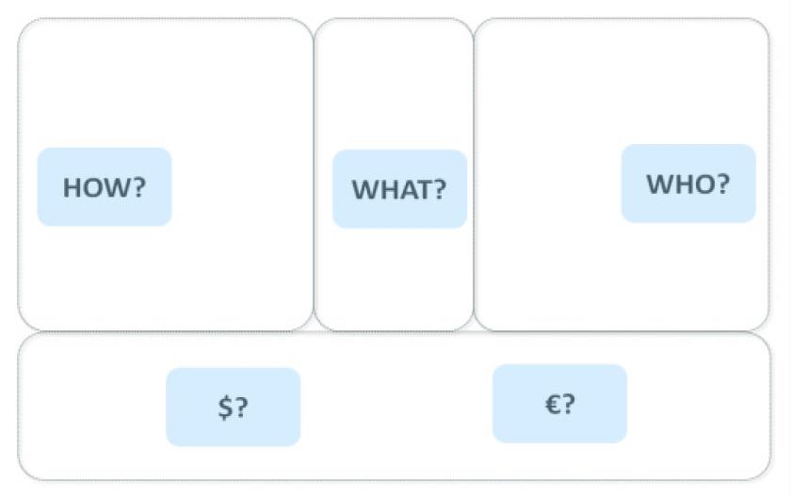

**4가지 영역은 제품에 대한 개념을 설명하는 ‘무엇을’, 타깃 고객을 선정하기 위한 ‘누구에게’, 제품의 필요자원, 전략 등을 포함하는 ‘어떻게’, 그리고 예상 비용을 산정하고 수익을 측정하는 ‘얼마나’로 구성**되어 있다.

**비즈니스모델 캔버스 구성요소**

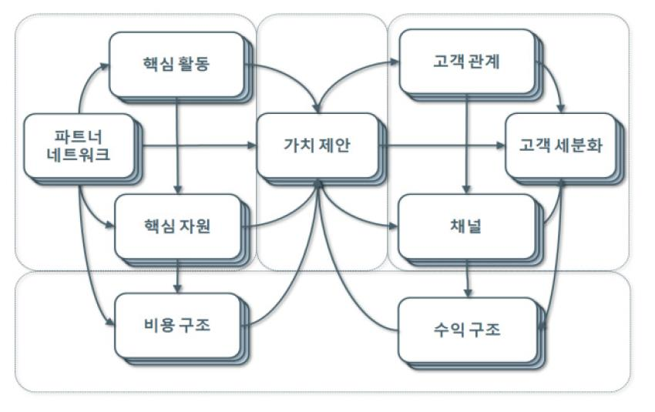

(1) **고객세분화** : **고객은 비즈니스 모델의 가장 중요한 역할을 담당**하기 때문에

제대로 분석해서 분류하는 것이 필수

· 고려사항 : 1) 특정한 제품이나 서비스를 선호 그룹, 2) 서로 다른 유통채널을 통해 도달하는 그룹, 3) 제품 및 서비스 제공자와 고객과의 관계 또는 고객 사이의 관계가 다른 그룹, 4) 수익성의 관점에서 완전히 다른 양상을 가치는 그룹, 5) 제품이나 서비스에 지불할 의사가 있지만 서로 다른 면을 바라보고 지불하려는 그룹

**(2)**가치제안 : 고객 세분화 이후에 고객이 필요로 하는 제품 또는 서비스를 선택하여 고객을 만족시키는 역할을 하는 것으로 가격, 서비스, 디자인, 사용자 경험, 참신성, 위험 감소, 맞춤 가능성 등 다양한 것이 고려가 된다.

(3) 채널 : 고객에게 **기업이 제공하는 가치제안을 전달하는 역할을 수행**하는 것으로 채널을 통해 고객과의 소통과 유통, 영업 등이 진행. **회사와의 컨택이 이뤄지는 터치포인트가 되며 고객 경험에 있어서 매우 중요한 역할**을 수행

· 채널의 역할 : 1)제품이나 서비스를 구매, 2) 가치 제안을 직접 전달, 3) 구매 이후의 고객에 대한 지원, 4) 이해도와 인지도 상승, 가치 제안의 평가를 받을 수 있음

(4) 고객관계 : 고객 세분화와 기업이 어떤 관계를 맺고 있는지 의미하며**신규고객확보, 기존관계유지, 판매의 확대 등 다양한 관계 전략을 세울 수 있다.**

(5) 수익구조 : 고객을 비즈니스 모델의 심장이라고 한다면 수익구조는 혈관과도 같으며 **세분화된 고객들이 어떠한 경우에 돈을 지불할 수 있는지 파악을 하는 것**이다. 구체적인 유형으로 물품 판매, 서비스 제공, 사용료, 구독료, 임대, 라이선스, 수수료, 광고 등이 있다.

(6) 핵심자원 : 기업이 가지고 있는 중요한 자산으로 가치제안을 만들어질 수 있으며 **고객과의 관계를 유지할 수 있는 기반이 되며 동시에 매출구조를 만들어낸다.** 핵심자원은 **물리적, 자본, 지적재산, 사람 등이 해당**될 수 있다.

(7) 핵심활동 : 비즈니스모델이 유기적으로 돌아가기 위해서는 기업에서 반드시 수행해야 하는 일을 말하는데 **시장에 접근해서 고객 관계를 유지할 수 있도록 하고 수익구조를 유지하는데 역할**을 한다.

(8) 핵심파트너 : 비즈니스 모델이 진행이 되는데 필요한 협력대상들을 말하는 것으로**핵심파트너를 통해 비즈니스를 보다 최적화하고 위험을 감소시키고 없었던 자원을 획득하는데 중요한 역할**을 한다. 파트너의 유형으로는 전략적 제휴, 경쟁사와의 파트너십, 조인트벤처, 신뢰성 있는 구매와 공급관계 등이 있다.

(9) 비용구조 : **고객관계를 유지하고 매출을 발생시키는데 어떻게 비용이 발생하는지에 대한 것**이다.

★**비즈니스모델 캔버스의 의미는 9가지의 빌딩블록(고객 세분화, 가치 제안, 채널, 고객관계, 수익구조, 핵심자원, 핵심활동, 핵심 파트너, 비용구조)을 하나의 캔버스에 그려 넣은 것이다.**

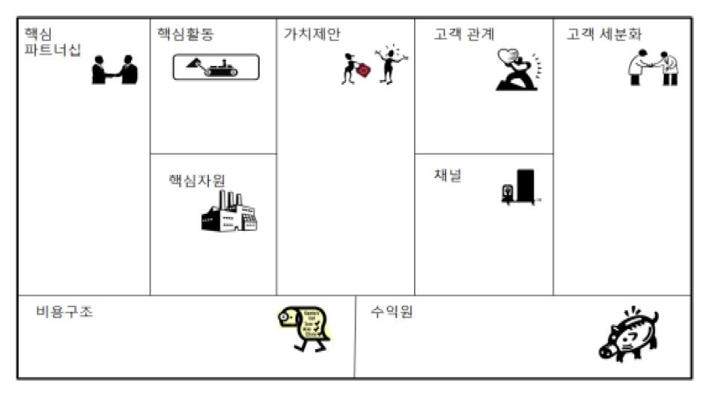

나. 린캔버스(Lean Canvas)

· 린스타트업은 에릭리스가 자신의 창업의 성공과 실패의 경험을 통해 지속 성장을 위해 고안한 경영전략이다.

·**린스타트업 프로세스 : 아이디어 발굴 ▶ 최소가능제품(MVP) ▶ 구축된 제품 혹은 서비스 시장 반응 측정 ▶고객의 측정 평가결과 분석▶ 반복적으로 보완 또는 사업방향 전화(Pivot)**

· 시장에 대한 가정을 테스트하기 위해 빠른 프로토타입을 만들도록 권장한다.

· 실제 고객과의 접촉하여 테스트 빈도를 높여 빠른 검증을 진행을 통해 위험을 회피하고 낭비를 줄인다.

· 오직 창업기업에만 적용할 수 있도록 구성

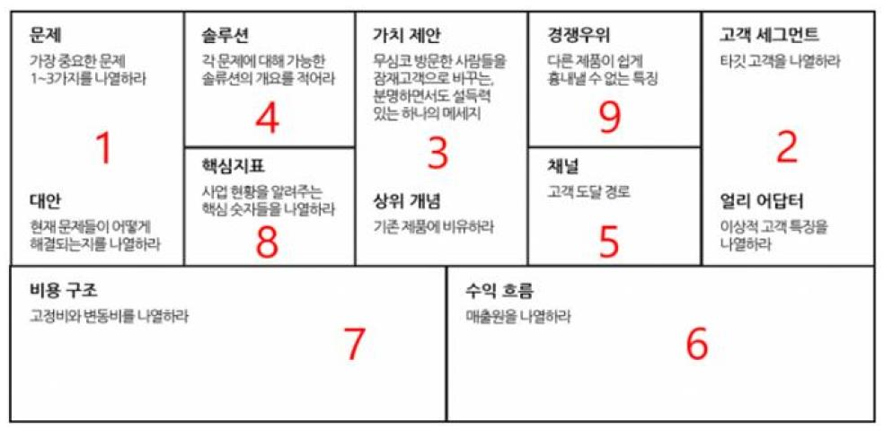

문제 : 가장 중요한 3가지 문제를 기재하고 이 문제들이 어떻게 해결되는지 나열.

고객세분화 : 연령, 소득, 지역, 취미 등을 기준으로 고객군을 세분화

가치제안 : 제품이 무엇을 제공하는지에 대한 단일화된 메시지로 제품을 구입해야

하는 이유

솔루션 : 3가지 문제에 대한 솔루션의 개요를 작성

채널 : 고객과 만날 수 있는 경로로서 고객 접점

수익원 : 수익 모델, 매출원, 총이익 등

비용구조 : 예상 가능한 고객 획득비용, 유통, 인건비 등

핵심지표 : 비즈니스 중 측정할 수 있는 지표 5가지로 사용자유치, 사용자활성화, 사용자 유지, 매출, 추천 등

경쟁우위 : 경쟁사와 확실히 구별될 수 있는 특징